Ich bin
R O S A L I
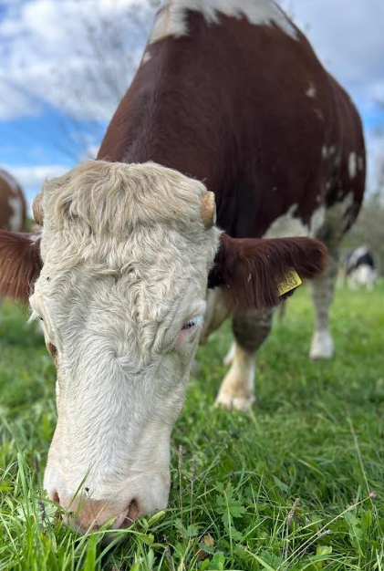

… am 23. Juli 2019 auf dem Hof in Mittelstadt geboren. Ich hatte das große Glück und konnte bei meiner Mama Alma aufwachsen, ihre Milch trinken und wurde vom Verein Rinderglück269 aus dem System der Fleischindustrie gerettet. Nun kann ich mit meinen Kumpels auf den Wiesen toben, die Freiheit genießen und sogar die Nähe zu Menschen macht mir heute keine Angst mehr.
Leider fehlen mir noch weitere Herzensmenschen, die mich monatlich unterstützen, damit ich in Sicherheit auf dem Hof leben kann und mir keine Sorgen mehr machen muss.

Möchtest Du mich mit einer Patenschaft unterstützen?

Dann hole Dir alle Infos von den lieben Menschen hier am Infostand, die sich bei den Patentreffen immer um mich kümmern.

Von Herzen Danke und bis bald,
Deine Rosalie

